蓝鲸在线购物商城人机交互设计文档

文档作者

主要编写者：李一言、张康、张雨姗、张博阳

其他编写者：无

文档修改历史
修改人员 | 日期 | 修改原因 | 版本号
李一言 | 2024.4.27 | 完成设计背景部分 | 1.0
张雨姗 | 2024.4.27 | 完成业务流程图部分 | 1.1
张康 | 2024.4.27 | 完成全局通用说明部分 | 1.2
张博阳 | 2024.4.27 | 完成页面交互部分 | 1.3
李一言 | 2024.5.16 | 补充支付、查询、报表部分 | 2.0
张康 | 2024.6.4 | 补充完整性检查产生的缺省页部分 | 3.0

一、设计背景
1.1 商业模式画布
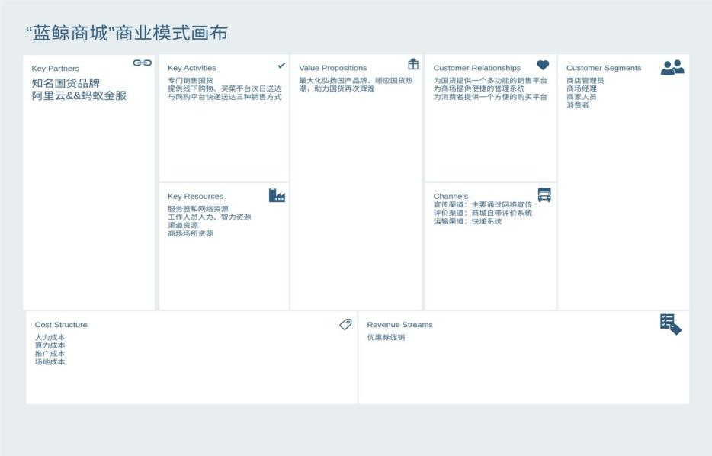

1.2 竞品分析
蓝鲸商城 | 国内外知名电商（淘宝、亚马逊等）
专销国货，在线上购物的基础上增加线下购物和商场管理 | 以线上购物为主，几乎不设置线下购物功能，销售商品不限于国货

蓝鲸商城 | 传统商场管理系统
不仅作为商场管理系统，还提供线上销售、配送服务等 | 仅作为商场管理系统，面向经理和商场职员，很少提供线上销售渠道

1.3 用户画像
商家类：大小国货品牌
消费者类：习惯购买国货品牌的消费者
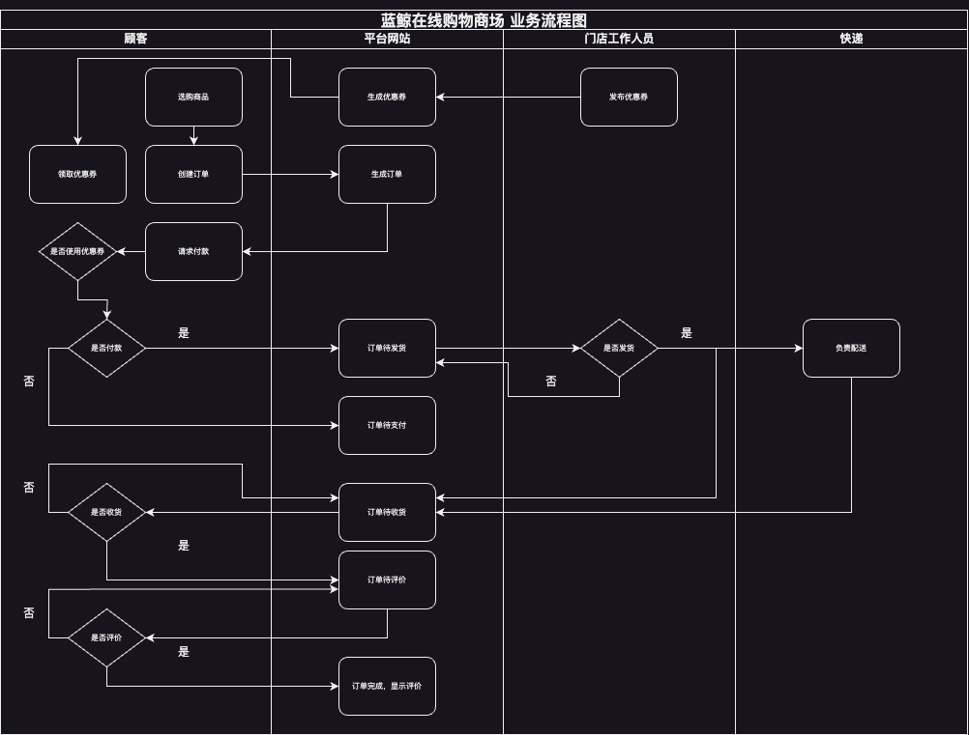
二、业务流程图

三、页面交互
  - 产品结构、信息结构

三、页面交互
3.1 产品结构、信息结构
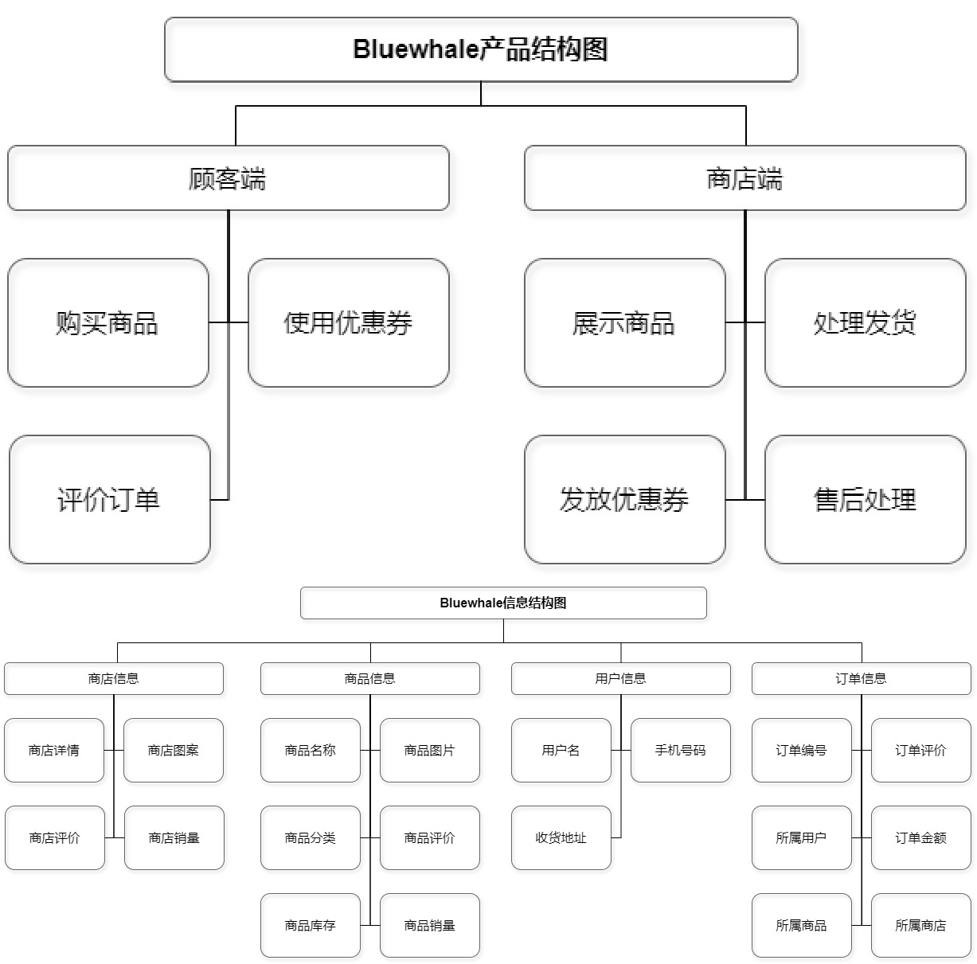
  - 操作流程图
3.2.1 购买商品

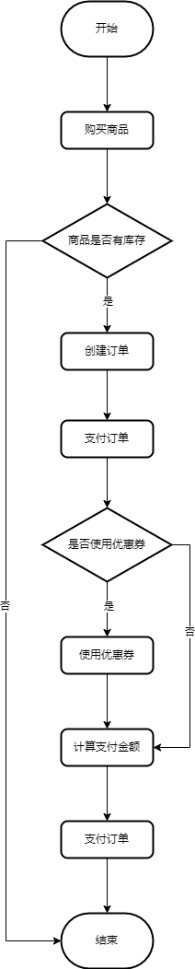
3.2.2 使用优惠券

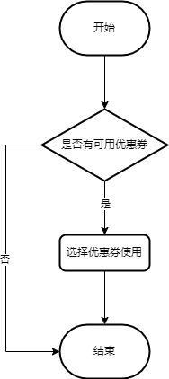
3.2.3 评价订单
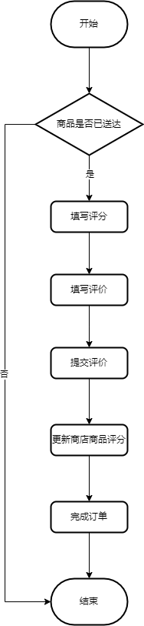
  - 原型图

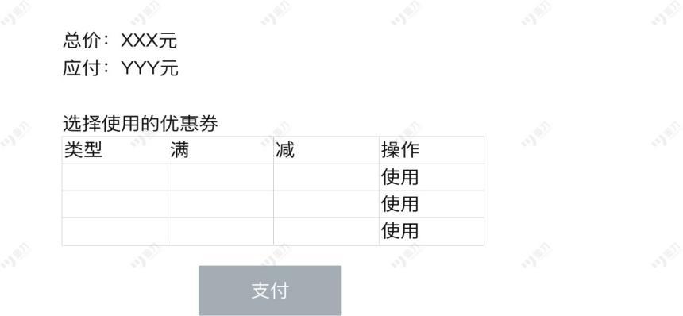

四、全局通用说明
  - 常用控件
在人机交互中，常用控件主要包括以下几种
    - 按钮（button）：
作用：用来触发特定操作和跳转到其他界面 应用：登录界面的注册，商品界面的提交订单
    - 导航栏（Navigation Bar）
作用：主要用于界面顶部或底部，方便用户快速导航到其他界面
应用：在我们的项目中，导航栏位于顶部与用户详情，订单，优惠券组信息等相连）
    - 文本输入框（Text Box）：
作用：用于接受用户输入的文本信息 应用：用户注册，登录，填写评价信息
    - （图片/文件）上传控件（Upload）
作用：允许用户进行图片，文件的上传功能
应用：在创建商品，创建商店时上传相应的图片
    - ：下拉选框（DropDownList）
作用：提供一个列表选项，用户从中选一个选项
应用：在商店工作人员注册选择商店，创建订单选择提货方式中有应用
  - 复用界面/组件
复用界面和组件主要增添了界面的一致性和重用性主要包含

CommentItem（评论项）
功能： 评论项是显示单个评论内容的组件，包括昵称、评论内容、时间戳等信息。
复用性： CommentItem 可以在应用的各个页面中重复使用，比如在不同商品详情页面显示用户对商品的评论，

Header（页眉）
功能： 页眉是显示在页面顶部的组件，通常包括网站或应用的标题、导航链接、用户登录信息等。

复用性： Header 在整个应用中都是固定的，因为它提供了导航等全局功能。不管是在主页、商品详情页还是用户个人中心，都会🎧现相同的页眉组件。

OrderItem（订单项）
功能： 订单项是显示单个订单信息的组件，通常包括订单编号、订单状态、订单总价等信息。
复用性： OrderItem 可以在多个页面中重复使用，比如在用户的订单列表页面显示所有订单信息，或者在商家后台管理页面显示店铺的订单列表。因为订单项的结构和功能在不同场景
下都是相似的，所以它可以被认为是全局可复用的界面组件。

ProductItem（商品项）
功能： 商品项是显示单个商品信息的组件，通常包括商品图片、名称、价格、描述等信息。
复用性： ProductItem 可以在多个页面中重复使用，比如在商城首页显示热门商品列表，在
商店界面显示商品列表

StoreItem（店铺项）
功能： 店铺项是显示单个店铺信息的组件，通常包括店铺名称、店铺 Logo、店铺评分、店铺描述等信息。
复用性： StoreItem 可以在多个页面中重复使用，比如在用户个人中心页面显示用户关注的店铺列表。因为店铺项的结构和功能在不同场景下都是相似的，所以它可以被认为是全局可
复用的界面组件。
  - 单位规范
单位规范主要包括时间规范和金额，评分等的显示规范，时间主要保证显示一致，而其余面临 double 显示的问题，
通过前端对字符串的处理，完成显示规范
如时间保持 年/月/日，评分保留一位小数，将品类转为中文等操作
  - 缺省页汇总
404
主要应用于操作权限与登录角色不匹配的状况

